I. BÖLÜM
Amaç, Kapsam, Dayanak ve Tanımlar

Amaç
Madde 1-(1) Deprem, bina yangınları ve yeşil alan yangınları, Kimyasal Biyolojik Radyolojik Nükleer (KBRN) olayları, Pandemi, Sivil Savunma ve Erozyon ve sel gibi afet ve acil durumlarda Üniversitemizin tüm yerleşkelerindeki binalarda ve açık arazilerde afetlere ve acil durumlara hazırlık ve zarar azaltma, erken uyarı sistemleri, acil tahliye ve müdahale ekiplerinin olay mahalline sevki ve afet esnasında ve sonrasında müdahale ve iyileştirme konularında mevcut durum saptaması yapmak; eksik ve yetersizliklerin giderilmesi için önerilerde bulunmak; acil durum ve afete hazırlık ve zarar azaltma stratejileri belirlemek; ve yapısal, idari ve lojistik organizasyon planları ile ilgili öneriler yapmak, hasar tespit, iyileştirme çalışmalarının organizasyonunu, Afet ve Acil Durumlarda yerel yönetimler, kurum-kuruluş ve Sivil Toplum Kuruluşları (STK) ile işbirliği yapmak ve koordinasyonu sağlamak, alt komisyonun ve çalışma gruplarının çalışmalarını takip etmektir.

Kapsam
Madde 2-(1) Bu Yönerge, Tekirdağ Namık Kemal Üniversitesi (TNKÜ) bünyesinde kurulan, Tekirdağ Namık Kemal Üniversitesi Afet ve Acil Durum Komisyonunun amaçlarını, faaliyet alanlarını, çalışma usul ve esaslarını kapsar.

Dayanak
Madde 3-(1) Bu yönerge; 2547 sayılı Yükseköğretim Kanunu ve 24.02.2022 tarihli 31760 sayılı Resmî Gazete’de yayımlanan Afet ve Acil Durum Müdahale Hizmetleri Yönetmeliği hükümleri uyarınca düzenlenmiştir

Tanımlar
Madde 4-(1) Bu Yönergede geçen;
- Acil Durum Alt Komisyonu: Tekirdağ Namık Kemal Üniversitesi Afet ve Acil Durum Komisyonu’na bağlı oluşturulan alt komisyonu,
- Acil Durum Ekipleri: Tüm birimlerde oluşturulan ekipleri (Yangın Söndürme Ekibi, Arama Kurtarma Ekibi, İlk Yardım Ekibi, Koruma Ekibi,)
- Acil Durum Planı: Birimlerde acil durumda faaliyetlerin organize edilmesini sağlayan planı,
- Acil Durum Yöneticisi: Birimlerde Fakülte Sekreteri/Yüksekokul-Meslek Yüksekokulu Sekreteri, Rektörlükte Genel Sekreteri,
- Afet ve Acil Durum Komisyonu: Tekirdağ Namık Kemal Üniversitesi Afet ve Acil Durum Komisyonunu,
- Afet ve Acil Durum Komisyonu Başkanı: Üniversite Rektörünü,
- Afet ve Acil Durum Komisyonu Başkan Yardımcısı: Üniversite Rektör Yardımcısını,
- Başkan: Tekirdağ Namık Kemal Üniversitesi Afet ve Acil Durum Komisyon Başkanını,
- Başkan Yardımcısı: Tekirdağ Namık Kemal Üniversitesi Afet ve Acil Durum Komisyon Başkan Yardımcısını,
- Birim Yetkilisi: Birimlerde Dekan/Müdürü, Rektörlükte Rektör/Rektör Yardımcısını,
- Çalışma Grupları: Tekirdağ Namık Kemal Üniversitesi Acil Durum Komisyonu’na bağlı çalışma gruplarını,
- İş Sağlığı ve Güvenliği Profesyonelleri: İş Güvenliği Uzmanları, İşyeri Hekimleri ve İşyeri Hemşireleri,
- Koordinatör: Tekirdağ Namık Kemal Üniversitesi Afet ve Acil Durum Komisyon Koordinatörünü,
- Rektör: Tekirdağ Namık Kemal Üniversitesi Rektörünü,
- Toplanma Alanı: Birimlerde belirlenen toplanma yerlerini,
- Üniversite: Tekirdağ Namık Kemal Üniversitesini,
ifade eder.

II. BÖLÜM
Teşkilat Yapısı ve Afet ve Acil Durumda Temel Yetki ve Sorumluluklar

Teşkilat Yapısı
Madde 5-(1) Tekirdağ Namık Kemal Üniversitesi Afet ve Acil Durum Komisyonu Rektör, Rektör Yardımcıları ve üyelerden oluşmaktadır. Ayrıca Afet ve Acil Durum Komisyonuna bağlı Acil Durum Alt Komisyonu ve çalışma grupları oluşturulmuştur. Çalışma Grupları Başkan ve Koordinatöre bağlı konusunda uzman temsilcilerden oluşmakta olup Rektör tarafından onaylanmıştır. Bu çalışma grupları KBRN, Sivil Savunma, Deprem, Yangın, Pandemi, Erozyon ve Sel çalışma gruplarından oluşmakta olup; organizasyon şeması Ek 1’de düzenlendiği gibidir.

Afet ve Acil Durumda Temel Yetki ve Sorumluluklar
Afet ve Acil Durum Komisyonu
Madde 6-(1) Afet ve Acil Durum Komisyonu; Deprem, bina yangınları ve yeşil alan yangınları, KBRN olayları, Pandemi, Sivil Savunma ve Erozyon ve sel gibi afet ve acil durumlarda Üniversitemizin tüm yerleşkelerindeki binalarda ve açık arazilerde afetlere ve acil durumlara hazırlık ve zarar azaltma, erken uyarı sistemleri, acil tahliye ve müdahale ekiplerinin olay mahalline sevki ve afet esnasında ve sonrasında müdahale ve iyileştirme gibi konularda mevcut durum saptaması yapar; eksiklik ve yetersizliklerin giderilmesi için önerilerde bulunur; acil durum ve afete hazırlık ve zarar azaltma stratejileri belirler; ve yapısal, idari ve lojistik organizasyon planları ile ilgili öneriler yapar, hasar tespit ve iyileştirme çalışmalarının organizasyonunu sağlar. Afet ve Acil Durumlarda yerel yönetimler, kurum-kuruluş ve STK’lar ile iş birliği yapar ve koordinasyonu sağlar.

Acil Durum Alt Komisyonu
Madde 7-(1) Afet ve Acil Durum komisyonuna bağlı Başkan ve Koordinatörün başkanlığında çalışma gruplarının organizasyonunu sağlar. Çalışma grupları ile toplantılar düzenler ve önerileri değerlendirerek Afet ve Acil Durum komisyonuna rapor verir.

Çalışma Grupları
Madde 8-(1) Bağlı olduğu alt çalışma grubu kapsamında yaşanabilecek afet ve acil durumlara yönelik tehlike ve risk faktörlerini belirleyerek öncesinde yapılması gereken zarar azaltıcı ve önleyici faaliyetler ile afet ve acil durum sırasında ve sonrasında yapılması gereken çalışmalar hakkında Başkan ve Koordinatöre öneriler sunar.

III. BÖLÜM
Eylem Planı

Afet ve Acil Durumlarda Temel Prensip
Madde 9-(1) Acil durumlardan herhangi birinin veya birkaçının bir arada oluşması durumunda Acil Durum Komisyonu toplanır ve Birim Yetkililerinden acil durum hakkında bilgi alır. Birim Yetkilisi Acil Durum Planını yürürlüğe koyar ve olayın tipine, büyüklüğüne, mesai saatleri dahilinde olup olmadığına göre Acil Durum Ekiplerini olaya müdahale için yönlendirir. Acil durumun şekline, büyüklüğüne, aciliyet durumuna göre profesyonel çalışanlara acil çağrı numaraları ile iletişim sağlanır. Acil durumlarda “Toplanma Alanı” birimlerde daha önceden belirlenen toplanma yerleridir. Merkez yerleşke içerisinde toplanma alanlarının hasar görmesi durumunda toplanma alanı TNKÜ Stadyumudur. Toplanma bölgesinde toplanan personelin Acil Durum Yöneticisi nezaretinde mevcut kontrolü yapılır ve eksik personel olup olmadığı tespit edilir. Yıkıntı altında personel kaldığından şüphelenilmesi halinde durum hakkında Birim Yetkilisine, kurtarma ekibine ve ilk yardım ekibine bilgi verilir, kurtarma ekiplerinin müdahalesi sağlanır. Olayın tipi, boyutları ve oluşan hasar miktarı yukarıda kurtarma ekibi tarafından çözümlenemeyecek kadar büyükse 112 Acil Çağrı Merkezine bilgi verilerek yardım istenir.

Alınacak Önlemlerde Temel Prensip
Madde 10-(1) Acil durumun doğal afet veya bunun dışındaki nedenlerle oluşmasına, tipine ve boyutlarına göre alınacak tedbirler değişiklik arz etmesine karşılık temel prensipler;
- Can kaybını önleyici, malzeme kaybını ise en aza indirici şekilde en doğru müdahalenin en kısa sürede yapılması,
- En kısa sürede olay boyutlarının ve hasarın doğru olarak tespiti,
- Hizmetin aksamasına neden olacak engelleri ortadan kaldıracak tedbirlerin kısa sürede alınmasıdır.
Acil durum komisyonu, çalışma grupları tarafından yukarıda belirtilenler çerçevesinde çalışmalarını bağlı olduğu komisyona sunar.

Acil Durum Tipi ve Boyutlarının Tespiti
Madde 11-(1) Acil durumun tipinin ve boyutlarının öğrenilerek afetin birimdeki etkilerinin tespiti yapılır. Radyo, televizyon veya diğer iletişim araçlarıyla afetin Tekirdağ bölgesindeki boyutları, oluşturduğu hasarın seviyesi konusunda bilgi sahibi olunmaya çalışılır. Varsa kuruma ait bir araç şehir içindeki durumu tespit etmesi için gönderilir ve Birim Yetkilisine bilgi vermesi sağlanır. Yerel yönetim (Valilik/ Kaymakamlık, İl/İlçe Belediye, İl/İlçe Emniyet Müdürlüğü ve Afet ve Acil Durum Yönetimi Başkanlığı (AFAD)) ile temasa geçilerek durum hakkında bilgi alışverişi yapılır.

Bina Durum Tespiti ve Personel Toplanması
Madde 12-(1) Olayın çalışma saatleri dışında olması halinde; Acil Durum Ekipleri önce bina önünde toplanır, kontrol edecekleri bölümleri paylaşır ve daha sonra süratle sorumlu oldukları alanlara yönelerek ön hasar tespitini yaparlar ve Acil Durum Yöneticisine hasar raporu verirler.
Doğal afetten kaynaklanan acil durumun çalışma günü ve/veya çalışma saatleri dışında oluşması durumunda Acil Durum Ekipleri, ayrıca çağrı beklemeksizin kendi imkanları ile kuruma gelirler. Yukarıda belirtilen personelin doğal afetten etkilenmesi halinde durumunu en seri yolla Acil Durum Yöneticisine bildirir. Bu durumda gelemeyen personelden oluşan boşluk ekiplerdeki diğer personele ilave sorumluluk verilerek doldurulur.

Birim Personel Tahliye Planlarının Uygulanması
Madde 13-(1) Çalışan personeli tahliye planlarına uygun şekilde bulundukları bölümlerden çıkartılıp belirtilen toplanma bölgelerinde toplanmaları, mevcut kontrolün yapılıp enkaz altında kalan olması halinde Acil Durum Yöneticisine haber vererek acil müdahale ekiplerinin gelmesi sağlanır.

Hasar Tespiti
Madde 14-(1) Öncelikle enerji hatları elektrik, tüp gaz gibi yangına ve patlamaya neden olacak etkilerin olup olmadığı Acil Durum Yöneticisi tarafından kontrol edilir, böyle bir ihtimal varsa durum gerekli üst kurumlara bildirilerek yangına müdahale edilmesi veya gereken önlemlerin alınması istenir. Daha sonra kritik bölümlerdeki diğer hasarlar tespit edilir.

Emniyet Maksadıyla Enerjilerin Kesilmesi
Madde 15-(1) Acil Durum Yöneticisi tarafından birim hizmet halindeyken emniyet nedeniyle birimin tamamının veya bir kısmının enerjilerinin kesilmesi gerekebilir. Birim Yetkilisi kararına göre ya birim bütününde ya da gerekli görülen kısmında gerekli emniyet tedbirleri alınarak enerji kesilir.

İletişimin Devamlılığının Sağlanması
Madde 16-(1) Acil durum oluştuğunda hasar tespit, Acil Durum Ekipleri, yönetim kademesi arasındaki iletişim cep telefonları aracılığı ile yürütülür. İlk şokun atlatılması ve önceden tespit edilmiş önemli numaralara öncelik tanınmasından sonra Birim Yetkilisi ile çalışanlar arasındaki muhabere yükü dâhili telefona kaydırılır, çalışan ekipler iletişim kurmaya devam ederler. Hangi iletişim yöntemi kullanılırsa kullanılsın kısa ve öz konuşma yapılması esastır.

Güvenliğin Sağlanması
Madde 17-(1) Arama Kurtarma ve Koruma ekibinde görevlendirilen personel arama, kurtarma ve tahliye işlemi yapılan yerde gerekli düzeni sağlar. Görevliler haricindeki şahısların bölgeye girmesini önler, bölgeyi emniyet şeridi ile çevirip kontrol altında tutar. Arama, kurtarma ve tahliye işlemi yapılan yerde çıkartılan malzemenin listesini tutar, ilgisiz kişilerce karıştırılmasına, yağmalanmasına, alınmasına engel olur. Arama, kurtarma ve tahliye işlemi sırasında kullanılan iş makinesi ve ekipmanların ilgisiz kişilerce alınması, kullanılması, yağmalanmasına engel olur.

Çalışan Personeli Bilgilendirmek Suretiyle Paniğe Engel Olunması
Madde 18-(1) Birim Yetkilisi ve Acil Durum Yöneticisi tarafından bilgilerin toplanması ve ilk değerlendirmenin yapılmasını müteakip, afetin kurumdaki etkileri ve bundan sonra personelin yapması gereken hareket tarzı hakkında Acil Durum Yöneticisi tarafından personele duyuru yapılır. Acil Durumlarda yapılacak hareket tarzları Ek 2’de düzenlenmiştir.

Birim Acil Durum Planlarının Devreye Sokulması
Madde 19-(1) Acil durum sonrası birimler daha önceden hazırlamış oldukları acil durum planlarını ayrıca talimat beklemeksizin devreye alırlar. Kurum acil durum planları, kurum personelin can emniyeti ön planda olmak kaydıyla kurumdaki hasarın tespiti, kıymetli kayıt ve evrakın emniyetini, tahliyesini sağlayacak tedbirleri ve bunun uygulanmasına yönelik detayları içerir (kurtarmada öncelikli malzeme ve evrakın belirlenmesi, bunların markalanması, kim veya kimler tarafından nasıl emniyete alınacağı veya kurtarılacağı gibi).

IV. BÖLÜM
Görev Tanımları

Komisyon Başkanı
Madde 20-(1) Afet ve Acil Durum Komisyonuna başkanlık yapar.

Komisyon Başkan Yardımcısı
Madde 21-(1) Alt çalışma gruplarına başkanlık yapar. Komisyona karşı sorumludur.

Koordinatör
Madde 22-(1) Acil durumlardan kaynaklanan risk ve etkileri en aza indirmek için tedbirlerin alınması ve aldırılmasını sağlayacak organizasyonu kuran ve organizasyon kapsamında yürütülen faaliyet ve çalışma gruplarından sorumlu kişidir. Başkana ve Komisyona karşı sorumludur.

Çalışma grupları
Madde 23-(1) Afet ve acil durumlara yönelik tehlike ve risk faktörlerini belirleyerek öncesinde yapılması gereken zarar azaltıcı ve önleyici faaliyetler ile afet ve acil durum sırasında ve sonrasında yapılması gereken çalışmalar hakkında önerilerde bulunur. Başkan ve Koordinatöre karşı sorumludur.

Birim Yetkilisi / Acil Durum Yöneticisi
Madde 24-(1) Acil durumun oluşması durumunda ilk haber verilecek kişilerdir. Çalışma günü olsun olmasın acil durum süreci başlatılır ve birimlerde bulunan Acil Durum Planı yürürlüğe konur. Acil durum yönetimini oluştururlar, acil durum sürecinin işleyişini kontrol ve koordine ederler. Acil Durum Yöneticisi, Birim Yetkilisine karşı sorumludur. Birim yetkilisi Komisyona karşı sorumludur.

Acil Durum Ekipleri
Yangın Söndürme Ekibi
Madde 25-(1) Yangınla Söndürme Ekibi; seçilmiş ve eğitim almış ekipten oluşur. Bu konuda görev alan personel Yangın Önleme ve Söndürme Talimatında belirtilen esaslar doğrultusunda yangına müdahale ederek söndürülmesinden, yangın bölgesindeki insan ve malzemenin kurtarılmasından sorumludur. Herhangi bir acil durumun oluşması halinde veya tabii afet durumunda tüm ekip personeli ayrıca emir beklemeksizin göreve başlar.

Arama Kurtarma Ekibi
Madde 26-(1) Uygun nitelikteki personelden seçilerek oluşturulur. Belirlenen ekipler acil durumun oluşumunu müteakip otomatik olarak toplanma yerinde toplanır ve durum değerlendirmesi yapar. Ekipler Acil Durum Yöneticisi tarafından durum hakkında bilgilendirilir ve belirtilen koruyucu teçhizatları kullanırlar. Görev alanları belirlenen personel en seri şekilde sorumlu olduğu bölgeye giderek ön hasar tespitinde bulunur ve Acil Durum Yöneticisine bildirir. Müdahale edilecek enkazın durumuna bağlı olarak uygun kurtarma aletleri ile teçhiz olan ekipler liderleri yönetiminde çalışmalara başlarlar.

İlk Yardım Ekibi
Madde 27-(1) Birimde personele ilk müdahalenin yapılması, ambulans ve diğer gerekli olabilecek ulaşım araçlarına ulaşılmasını sağlar. Doğal afetin oluşunu müteakip tüm sağlık personeli ayrıca talimat beklemeksizin kendi imkanları ile birime gelir. Acil durumun tipi ve boyutlarına göre bu durumdan etkilenen personelin birimde yapılan ilk yardıma müteakip hastaneye sevkinin gerekmesi halinde ilgili hastane ile gerekli koordinasyonu kurar. Acil durum nedeniyle hastaneye sevk edilen personelin hangi hastanelere gönderildiğinin kayıtlarını tutar, sosyal hizmet grubuna ve Acil Durum Yöneticisine bu bilgileri verir.

Koruma Ekibi
Madde 28-(1) Uygun nitelikteki personelden seçilerek oluşturulur. Belirlenen ekipler acil durumun oluşumunu müteakip otomatik olarak toplanma yerinde toplanır. Acil durumun meydana geldiği alanda gerekli güvenliğin sağlanmasını sağlar.

V. BÖLÜM
Çeşitli ve Son Hükümler

Diğer Hususlar
Madde 29-(1) Bu yönergede yer almayan hususlarda yürürlükteki mevzuat hükümleri uygulanır.
Yürürlük
Madde 30-(1) Bu yönerge Senato tarafından onaylandığı tarihten itibaren yürürlüğe girer.
Yürütme
Madde 31-(1) Bu yönerge hükümlerini Tekirdağ Namık Kemal Üniversitesi Rektörü yürütür.

EK 1: AFET VE ACİL DURUM KOMİSYONU ORGANİZASYON ŞEMASI

EK 2: ACİL DURUMLARDA HAREKET TARZLARI

Deprem Anında Hareket Tarzı

Çıkabilecek yangından korunabilmeli ve ufak yangınları söndürebilmeliyiz.
Artçı şoklar için hazırlıklı olmalıyız

Kendimizin ve etrafımızdakilerin sağlığını kontrol ediniz.
Acil Durum Yöneticisi başkanlığında sayıma katılınız.
Güvenli Bölgeye Ulaşın
Telefonları meşgul etmeyin sadece acil durumlarda kullanın
ACİL DURUM PLANLARINA TİTİZLİKLE UYUNUZ.

Su Baskını / Sel Anında Hareket Tarzı

UNUTMAYIN!
Hızla Akan 15-20 cm Derinlikteki Su Bir İnsanı Sürüklüyebilir.

Heyelan Anında Hareket Tarzı

Fırtına Anında Hareket Tarzı

Yangın Anında Hareket Tarzı

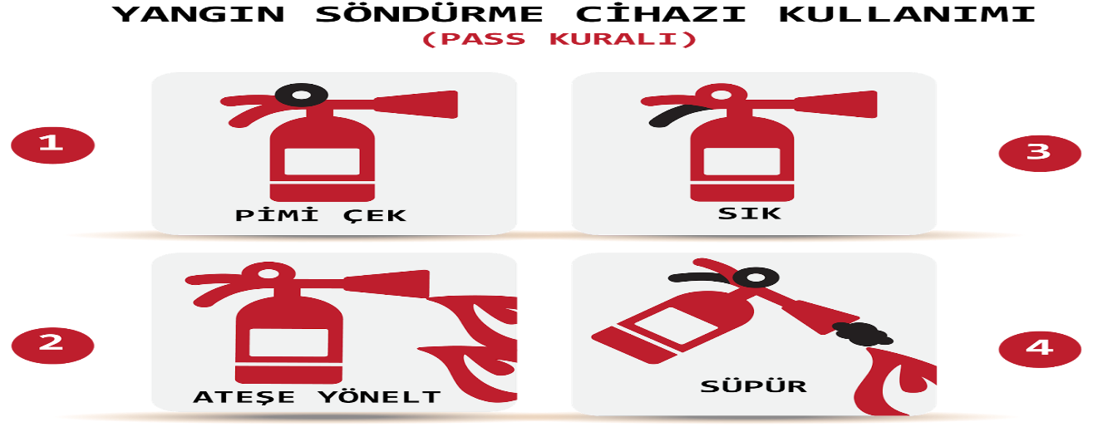
Yangın Söndürme Cihazı Kullanarak Yangına Müdahale Etme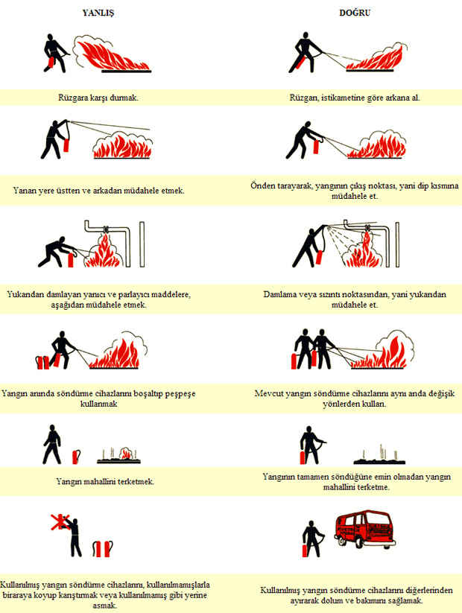

Zehirlenme Anında Hareket Tarzı

Ne yapılacağına karar verilemeyen durumlarda mutlaka ZEHİR DANIŞMA MERKEZİ (114) veya (112) aranmalıdır.

İş Kazası Anında Hareket Tarzı

Sabotaj / Terör Anında Hareket Tarzı

